Day10

今日内容
- 多态
- 抽象类
- 接口
- 匿名内部类

多态
- 概述：用来描述事物的多种状态
- 对象的多态性：一个对象可以有不同的类型来表示；一个对象可以通过不同的类型引用 来接收。
类型的多态性：一个类型可以有不同的子类；一个类型引用可以接收不同的子类对象
- 多态实现的前提：
- 两个类之间要有子父类的继承关系 或者 接口和实现类的实现关系
- 使用父类的类型接收子类的对象 或者 接口引用变量接收实现类对象

多态访问属性的特点
- 特点：
编译看左边，运行看左边
- 解释：
编译看左边：要访问某一个属性，编译时期：先看=左边的类型中有没有该变量的定义， 如果左边的类型中有定义该变量，就能编译成功，否则编译失败。
运行看左边：再运行时期，看=左边的类型如何如何给该属性赋值，左边的类型中如何 个属性赋值，访问结果就是哪一个值。
代码
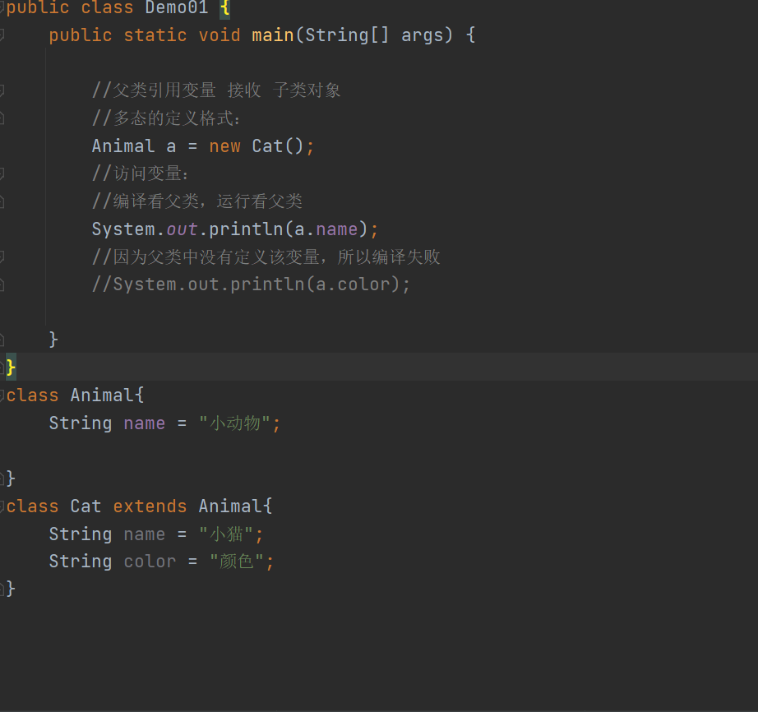

多态访问方法的特点
- 特点：
编译看左边，运行看右边
- 解释：
访问某个方法，编译时期看=左边的类型中有没有定义该方法，如果定义了就能使用， 如果没有定义，就不能使用，编译失败；
再运行时期，看=右边的类型中对该方法是如何实现，右边的类型如何实现该方法，就 如何执行。
代码
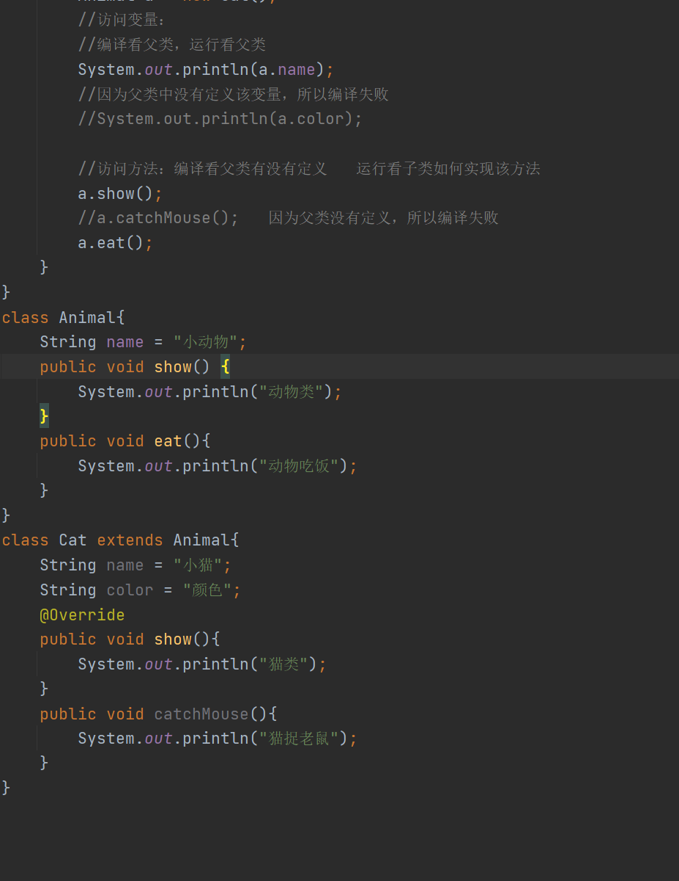

多态访问静态方法的特点
- 特点：
编译看左边，运行看左边。
- 说明：
静态方法被哪一个类型的引用变量调用，就执行哪一个类中的实现内容
不会随着子类的不同而不同

超人案例

向上向下转型
- 向上转型：
使用父类的引用变量，接收子类的对象
转型之后，访问权限：
一旦向上转型之后，该变量访问的权限变小，只能先看父类中有没有定义过，父类 中定义过才能使用，父类中没有定义过，就不能使用。
- 向下转型：
将指向子类对象的父类引用，恢复为子类的引用
SuperMan sum = (SuperMan)man;
向下转型之后，转型后的变量访问权限：
就恢复为和子类对象一样的访问访问：既可以访问父类的也可以访问本类的
- 图示理解：
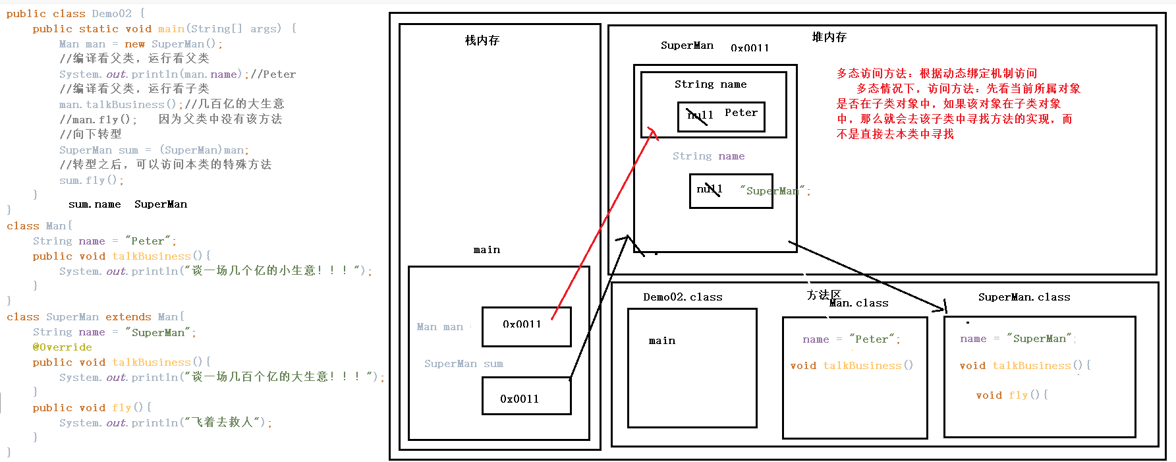
总结：
（1）如果使用父类的引用变量接收子类对象，那么该变量的访问权限和super关键 字相同，直接指向父类的对象。
（2）如果使用本类的引用变量接收本类的对象，那么该变量访问权限和this一样
（3）多态访问方法，根据动态绑定机制访问

instanceof关键字
- 使用格式：
引用变量 instanceof 类型
- 特点：
判断左边变量接收的对象是否属于右边的类型，如果属于右边的类型，返回值就为true
如果左边的变量接收的对象不属于右边的类型，返回值就为false
- 作用：
当需要向下转型时，不确定该变量接收的对象属于哪一个类型，可以使用该关键字先判 断，避免出现类型转换异常。
代码
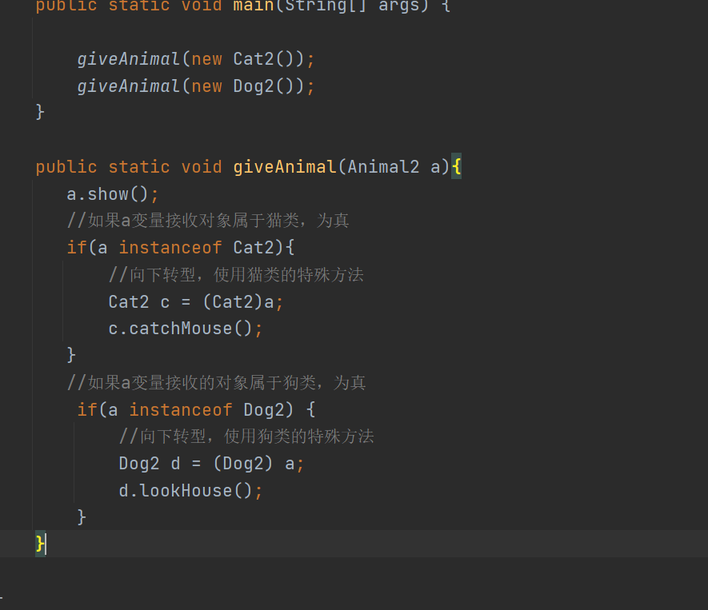

多态的好处
- 好处：
将来定义某个方法的参数时，可以将高参数类型定义为父类的类型，定义之后，可以传 递任何子类的对象，传递的是哪一个子类，执行的内容会执行该子类的实现方式。
代码
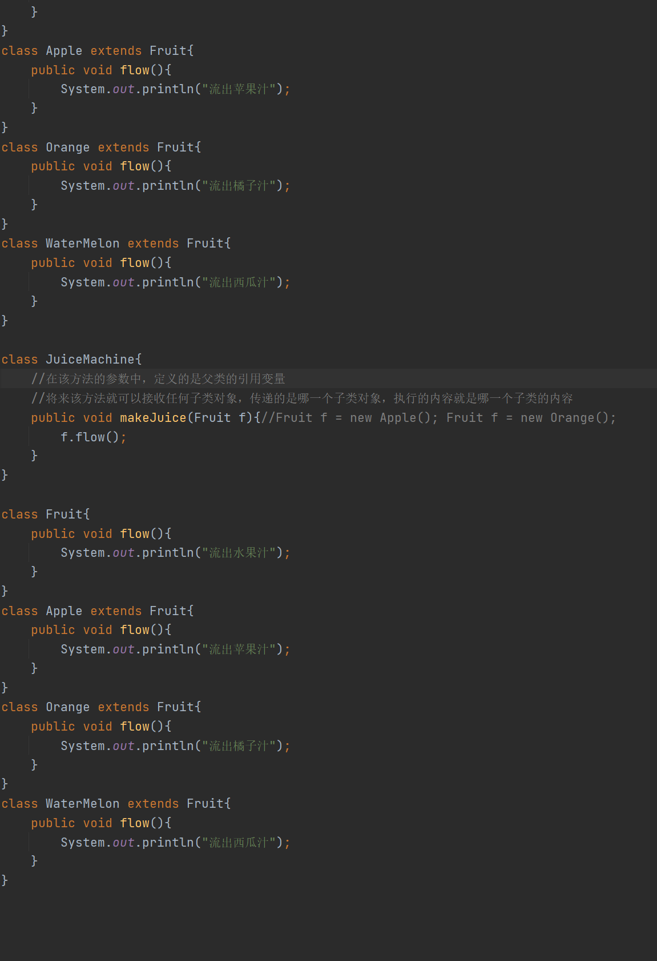

抽象类

抽象方法
- 概述：只有方法的声明，没有方法的实现
- 特点：
- 抽象方法不需要定义实现内容，大括号都不需要
- 抽象方法一般使用关键字来修饰：abstract

抽象类的特点
- 抽象类：使用abstract关键字修饰的类型
- 抽象类和抽象方法的关系：
抽象方法需要在抽象类中定义
抽象类中不一定要定义抽象方法
抽象类中也可以定义非抽象方法
- 抽象类不能实例化
不能创建对象
- 抽象类和普通类之间也可以是继承关系
如果子类继承抽象父类之后，重写了父类中所有的抽象方法，那么该子类可以正常创建 对象是一个普通类型
如果子类继承抽象父类之后，没有选择重写完父类中的所有抽象方法，那么该子类只能 定义为一个抽象类，不能继续创建对象。
代码
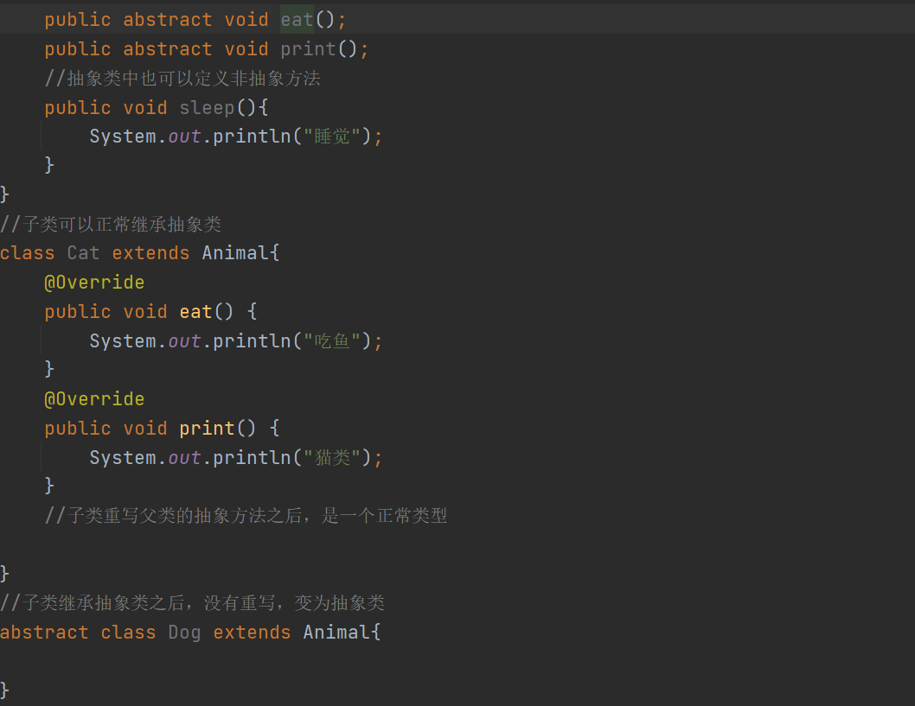

抽象类成员特点
- 抽象类中成员属性的特点：
抽象类中可以正常给该类型定义属性（目的：用于让子类继承）
属性名本身有一层抽象化的含义，不能再次抽象
- 抽象类中成员方法的特点：
抽象类中可以定义抽象方法，也可以定义非抽象方法
- 抽象类中一样可以定义静态方法，也可以被子类继承
- 抽象类中可以不可以定义（需不需要定义）构造方法？
抽象类虽然不能创建对象，但是也需要定义构造方法
原因：因为在初始化子类对象数据之前，需要先初始化父类中的数据，那么就需要使用 父类中的构造方法。

抽象类的应用：模板设计模式
- 概述：
每一个子类中的共有内容可以定义在父类中，当每一个子类需要该功能，但是有不同的 实现内容时，可以将该功能定义为抽象的，也可以将该类型定义为抽象类。
模板类代码
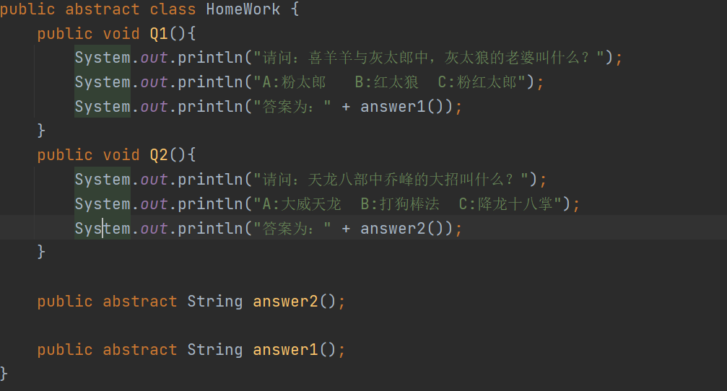
子类代码
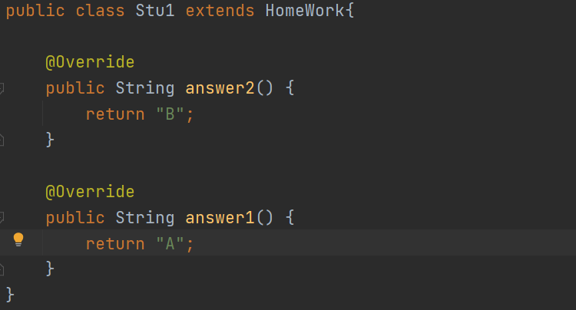

接口【jdk1.8之前】
- 概述：
生活中的角度：接口用来表示一些指定的规则，想要使用接口就要满足接口定义的要求
Java语言的角度：规则可以通过抽象方法来表示；接口就是专门来定义抽象方法的一个 特殊类型。
- 接口的特点：
- 定义接口的关键字：interface
- 接口中只可以定义抽象方法，不可以定义非抽象方法
- 类和接口之间的关系：
不是继承关系，而是实现关系
实现接口的关键字：implements
类型实现一个接口之后，接口中的抽象方法，也能被该类所继承
- 接口不能实例化（不能创建对象）
- 接口和普通类以及抽象类一样，使用之前先编译

接口的成员特点
- 接口中变量的特点：
接口中不能存在变量，只能存在常量
如果在接口中定义了一个变量，那么该变量会默认通过：static final来进行修饰
- 接口中方法的特点：
接口中只可以定义抽象方法，不能定义非抽象方法
如果定义一个抽象方法，可以省略关键字：abstract
- 接口中静态方法特点：
接口中可以定义静态方法
- 接口中可以不可以（需不需要）定义构造方法？
接口中不需要定义构造方法
- 问题：一个类型是否需要定义构造方法跟当前类可以不可以创建对象有关？
没有关系；
一个类型是否需要定义构造方法跟谁有关？
跟当前类中是否可以定义属性有关，当前类中可以定义属性，就需要定义构造 方法给给它初始化，如果不能定义属性，就不需要定义构造来初始化

类与类、类与接口、接口与接口的关系
- 类与类：继承关系 extends
可以单继承、可以多层继承、不可以多继承
- 类与接口(interface)：实现关系 implements
可以单实现、可以多实现、不可以多层实现
单实现：实现之后，该类型可以继承接口的每一个抽象方法
多实现：实现多个接口之后，可以继承每一个接口的方法
不能多层实现：因为一个类型实现一个接口之后，那么该类和其他类之间不能 是实现关系，只能是继承关系。
- 接口与接口之间： 继承关系 extends
可以单继承、可以多继承、可以多层继承

抽象类和接口的区别
- 相同点：
接口和抽象类都可以定义抽象方法
- 不同点：
- 抽象类可以定义非抽象方法；接口不能定义非抽象方法
- 抽象类中可以定义属性；接口中不可以定义属性
- 抽象类需要定义构造方法；接口不需要定义构造方法
- 抽象类和接口的使用：
类中一般定义物体固有的属性和行为
接口中一般定义通过拓展学习的来的行为

猫：姓名、年龄、捉老鼠、吃饭（吃鱼）、爬树
狗：姓名、年龄、看家、吃饭（吃肉）
猴子：姓名、年龄、吃饭（吃香蕉）、爬树

匿名内部类
- 概述：匿名内部类属于局部内部类，但是该类型没有重新起名
- 格式：
接口引用变量 变量名 = new 接口名(){
接口方法的重写;
};

new 接口名(){
接口方法的重写;
}.方法名();
- 匿名内部类不仅适用于接口的实现，也适用于抽象类的使用
代码
